第8讲 一元二次方程的应用

**知识梳理**

**1．二次三项式的因式分解**

如果一元二次方程*ax*2+*bx*+*c*=0(*a*≠0)有两个实数根：

那么写出代数式*a*(*x*-*x*1)(*x*-*x*2)，得*a*(*x*-*x*1)(*x*-*x*2)=*a*[*x*2-(*x*1+*x*2)*x*+*x*1*x*2].

因为

所以*a*(*x*-*x*1)(*x*-*x*2)=*a*[*x*2-(*x*1+*x*2)*x*+*x*1*x*2]=*ax*2+*bx*+*c*.

由此可见，*a*(*x*-*x*1)(*x*-*x*2)就是*ax*2+*bx*+*c*的分解式.

因此，**把二次三项式*ax*2+*bx*+*c*(*a*≠0)分解因式时，**

**如果*b*2-4*ac*≥0，那么先用公式法求出方程*ax*2+*bx*+*c*=0(*a*≠0)的两个实数根*x*1、*x*2，再写出分解式*ax*2+*bx*+*c*=*a*(*x*-*x*1)(*x*-*x*2)；**

**如果*b*2-4*ac*<0，那么方程*ax*2+*bx*+*c*=0(*a*≠0)没有实数根，*ax*2+*bx*+*c*在实数范围内不能分解因式.**

←当*a*≠1时，分解式中的因数*a*不要漏写.当*x*1=*x*2=*d*时，*ax*2+*bx*+*c*=*a*(*x*-*d*)2.

**2．实际问题**

用一元二次方程解决实际问题同用其他类型方程或方程组解决实际问题的思路一样，关键还是在于审清题意，找准等量关系，用含未知数的式子正确地表示出相关的数量关系.构建一元二次方程解决实际问题，常见的模型主要有：

**(1)数字问题.** 若一个两位数的十位数字和个位数字分别为*x*，*y*，则这个数可表示为10*x*+*y*；若一个三位数的百位数字、十位数字和个位数字分别为*x*，*y*，*z*，则这个数可表示为100*x*+10*y*+*z*. 审题时首先要注意数与数字之间的联系与区别，其次要准确地用“十进制”来表示数.

**(2)平均增长率(降低率)问题.***a*为起始量，*b*为终止量，*n*为增长的次数

平均增长率公式：*a*(1+*x*)*n*=*b*(*x*为平均增长率)；

平均降低率公式：*a*(1-*x*)*n*=*b*(*x*为平均降低率)；关键是准确理解公式中各个量的含义.

注意：所得解中，增长率不为负，降低率不超过1.

**(3)与几何图形有关的应用.**如几何图形面积模型、勾股定理等，解决此类问题一定要将相关的面积、周长等公式使用正确.

**(4)销售利润问题.**用到的基本数量关系主要是：利润=售价-进价；

利润率= $\frac{利润}{进价}=\frac{售价−进价}{进价}$； 售价=进价×(1+利润率)；

总利润=(单件销售额－单件成本)×销售数量，或总利润=总销售额－总成本.

**(5)存款利息问题.** 本息和=本金+利息；利息=本金×利率.

具体解决问题的过程中还要注重解法的选择与验根.在具体问题中要注意恰当的选择解法，以保证解题过程简洁流畅，特别要对方程的解注意检验，根据实际做出正确取舍，以保证结论的准确性.

**典型解析**

**例1：**分解因式：

(1)2*x*2-3*x*-4； (2)-6*x*2+2*x*+1；

(3)*x*2-4*xy*-*y*2； (4)-2*x*2+8*xy*-5*y*2.

**分析.**第(1)、(2)小题只要求出对应的一元二次方程*ax*2+*bx*+*c*=0(*a*≠0)的两个实数根即可；第(3)、(4)小题中可以把*y*看作常数，那么*x*2-4*xy*-*y*2与-2*x*2+8*xy*-5*y*2就是关于*x*的二次三项式.

解：(1)对于方程2*x*2-3*x*-4=0有两个实数根

所以，2*x*2-3*x*-4=

(2)对于方程-6*x*2+2*x*+1=0有两个实数根

所以， -6*x*2+2*x*+1

(3)对于关于*x*的一元二次方程*x*2-4*xy*-*y*2=0有两个实数根*x*=(2±√5)*y*.

所以，*x*2-4*xy*-*y*2=(*x*-2*y*-√5*y*)(*x*-2*y*+√5*y*).

(4)对于关于*x*的一元二次方程-2*x*2+8*xy*-5*y*2=0有两个实数根

所以，-2*x*2+8*xy*-5*y*2=

**例2：**填空：

(1)若一元二次方程*ax*2+*bx*+*c*=0的两根是*α*、*β*，则二次三项式*ax*2+*bx*+*c*可分解为______________________：

(2)当*m*___________时，二次三项式(*m*-1)*x*2-*x*+2在实数范围内能分解成两个一次因式的乘积；

(3)二次三项式*x*2+*ax*-1可分解为(*x*-2)(*x*+*b*)，则*a*+*b*=___________.

**解：**(1)*ax*2+*bx*+*c*=*a*(*x*-*α*)(*x*-*β*).

(2)若二次三项式(*m*-1)*x*2-*x*+2在实数范围内能分解成两个一次因式的乘积，则关于*x*的一元二次方程(*m*-1)*x*2-*x*+2=0的判别式的值大于等于零.

因此，△=(-1)2-4×(*m*-1)×2=-8*m*+9≥0，即

又因为*m*-1≠0，即*m*≠1，

所以，当且*m*≠1时，二次三项式(*m*-1)*x*2-*x*+2在实数范围内能分解成两个一次因式的乘积.

(3)由题意得，*x*2+*ax*-1=(*x*-2)(*x*+*b*)，即

*x*2+*ax*-1=*x*2+(*b*-2)*x*-2*b*.

比较系数得，

解得

所以，*a*+*b*=-1.

**例3：**一个两位数等于它的个位数字的平方，且个位数字比十位数字大3，则这个两位数为( ).

A.25 B.36 C.25或36 D.-25或-36

答案：C [提示]设十位数字为*x*，则个位数字为(*x*+3)，则有10*x*+(*x*+3)=(*x*+3)2，即*x*2-5*x*+6=0.解得*x*1=2，*x*2=3.

**例4：**某经济开发区今年1月份工业产值达50亿元，第一季度总产值165.5亿元.

问：2月份、3月份平均每月的增长率是多少？

**分析.**第一季度总价值=1月份工业产值+2月份工业产值+3月份工业产值.

**解：**设2月份、3月份平均每月的增长率为*x*，根据题意，可列出方程

50+50(1+*x*)+50(1+*x*)2=165.5.

整理，得100(1+*x*)2+100(1+*x*)-231=0.

运用换元法，解得*x*=10%.

**答：**2月份、3月份平均每月的增长率为10%.

**例5：**制造一种产品，原来每件的成本价是500元，销售价是625元，经市场预测，该产品销售价第一个月将降低20%，第二个月将比第一个月提高6%，为了使两个月后的原销售利润不变，该产品的成本价平均每月应降低百分之几？

**解：**设平均每月降低百分率为*x*，根据题意，可列出方程

625(1-20%)(1+6%)=500(1-*x*)2+125.

整理，得

解得(不符合题意，舍去).

**答：**该产品的成本价平均每月应降低10%.

**例6：**某水果批发市场经销一种高档水果，每千克盈利10元，每天可售出500千克，经市场调查发现，在进货价不变的情况下，若每千克涨价1元，日销售量将减少20千克，现该商场要保证每天盈利6000元，同时又要使顾客得到实惠，那么每千克应涨价多少元？

图解思路

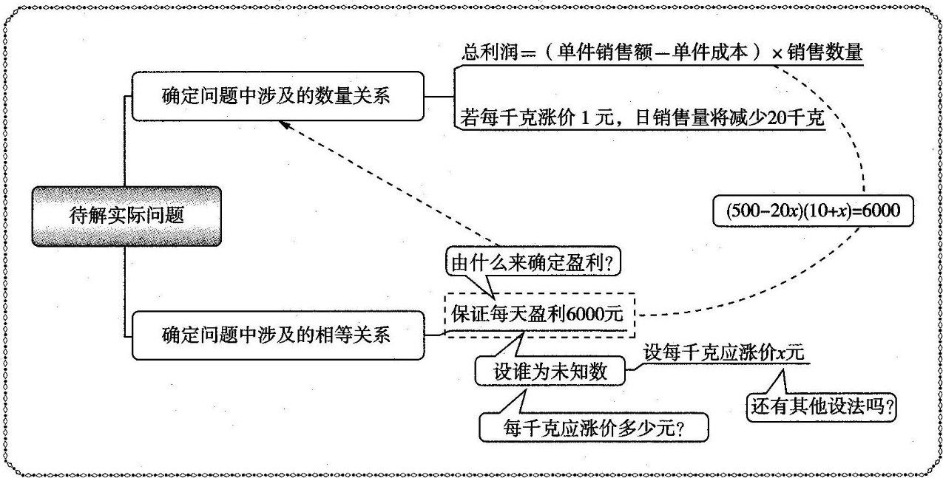

规范解答

设每千克水果应涨价*x*元，依题意，得

(500-20*x*)(10+*x*)=6000.

整理，得*x*2-15*x*+50=0.

解得*x*1=5，*x*2=10.

要使顾客得到实惠，应取*x*=5.

所以每千克应涨价5元.

**例7：**某人将2000元人民币按一年定期存入银行，到期后支取2000元用于购物，应得利息按一年定期存入银行，若第二年存款利率比第一年降低2个百分点，到期后得本金和利息共216元，求第一年一年定期储蓄的年利率.

设第一年一年定期储蓄年利率为*x*，根据题意，可列出方程

2000*x*(1+*x*-2%)=216.

整理，得250*x*2+245*x*-27=0.

解得*x*1==10%，*x*2=(不符合题意，舍去).

**答：**第一年一年定期储蓄的年利率为10%.

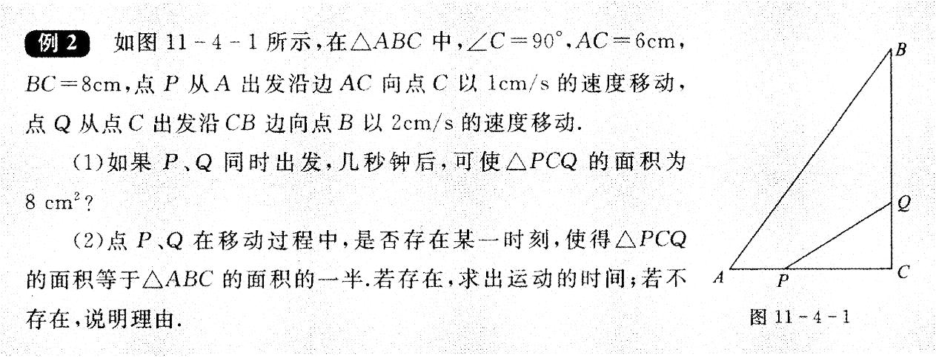**例8：**如图所示，在△*ABC*中，∠*C*=90°，*AC*=6cm，*BC*=8cm，点*P*从*A*出发沿边*AC*向*C*点以1cm/s的速度移动，点*Q*从点*C*出发沿*CB*边向点*B*以2cm/s的速度移动.

(1)如果*P*、*Q*同时出发，几秒钟后，可使△*PCQ*的面积为8cm2？

(2)点*P*、*Q*在移动过程中，是否存在某一时刻，使得△*PCQ*的面积等于△*ABC*的面积的一半.若存在，求出运动的时间；若不存在，说明理由.

图解思路

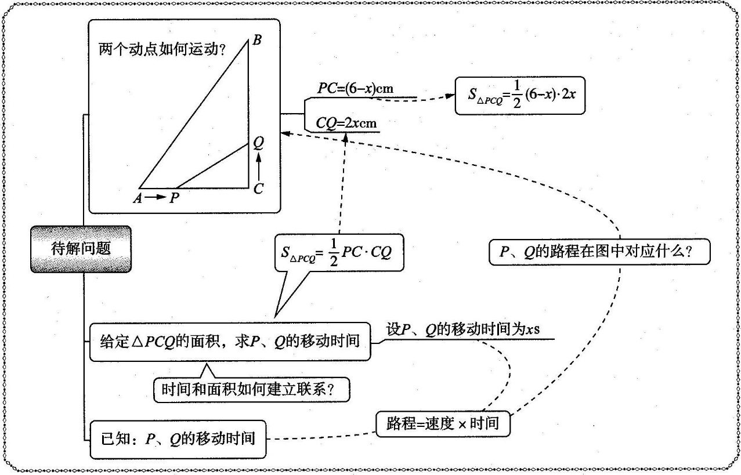

规范解答

(1)设经过*x* s，△*PCQ*的面积等于8cm2，

则由题意，得*AP*=*x*cm，*PC*=(6-*x*)cm，*CQ*=2*x*cm，

由

得

解得*x*1=2，*x*2=4.

所以*P*、*Q*同时出发，2s或4s后，可使△*PCQ*的面积为8cm2.

(2)因为

由题意，得即

整理，得*x*2-6*x*+12=0，

Δ=36-48=-12<0，所以方程无解.

所以不存在使得△*PCQ*的面积等于△*ABC*的面积的一半的时刻.

解后反思

此类问题是利用一元二次方程解决动点问题，它是一般几何问题的延伸.解题时要根据条件设出未知数后，想办法把图中变化的线段用未知数表示出来，再根据题目中的等量关系列出方程.对于动态几何问题，关键在于以“静”化“动”，即将动点的运动过程和线段的长度联系起来.如何用未知数表示出线段的长？其实问题可以很简单，只要将此问题与实际问题中的行程问题建立联系即可，关键要找准“路程”所对应的是哪段线段长，然后利用基本数量关系：路程=速度×时间，就可以将未知数与图形建立联系了.在具体解决问题的过程中还要注意得出的一元二次方程根的情况与实际问题的关系.当涉及“是否存在”的问题时，则需联系一元二次方程“是否有根”或“根是否满足条件”；当得出一元二次方程的两个根时，则需根据题目要求看是否需要取舍.

**同步训练**

1.分解因式：(1)2*x*2-9*x*+7； (2)2*x*2+4*x*-3；

解：(1)对于方程2*x*2-9*x*+7=0，

*b*2-4*ac*=(-9)2-4×2×7=25.

这方程的两个实数根是

所以

(2)对于方程2*x*2+4*x*-3=0，

*b*2-4*ac*=42-4×2×(-3)=40.

这方程的两个实数根是

所以

(3)2*x*2-3*xy*-*y*2； (4) 2*m*2-2*mn*-*n*2.

(3)分析：如果把-3*xy*中的-3*y*看作*x*的系数，-*y*2看作常数项，那么2*x*2-3*xy*-*y*2就可以看作关于*x*的二次三项式.

←这个三项式中含有*x*、*y*两个字母，把它看作关于*x*的三项式，就是把*x*看作“主元”，这时*y*如同通常的数.

解：把2*x*2-3*xy*-*y*2=0看作关于*x*的一元二次方程，

*b*2-4*ac*=(-3*y*)2-4·2(-*y*2)=17*y*2.

关于*x*的方程2*x*2-3*xy*-*y*2=0的两个实数根是

即

所以

(4)原式=

2.某电脑公司2014年的各项经营收入中，经营电脑配件的收入为600万元，占全年经营总收入的40%，该公司预计2016年经营总收入要达到2160万元，且计划从2014年到2016年，每年经营总收入的年增长率相同，则2015年预计经营总收入为多少万元？

解：设每年经营总收入的年增长率为*x*，依题意，得

(600÷40%)(1+*x*)2=2160，

解得*x*1=20%，*x*2=-2.2(不合题意，舍去).

所以每年经营的总收入的年增长率为20%.

2015年预计经营总收入为

(600÷40%)(1+20%)=1800(万元).

答：2015年预计经营总收入为1800万元.

3.某单位组织职工观光旅游，旅行社的收费标准是：如果人数不超过25人，人均旅游费用为100元；如果超过25人，每增加1人，人均旅游费用降低2元，但人均旅游费用不得低于70元.该单位按旅行社的收费标准组团，结束后，共支付给旅行社2700元.该单位这次共有多少人参加旅游？

解：设该单位这次参加旅游的共有*x*人.

因为100×25<2700，所以*x*>25.

依题意，得[100-2(*x*-25)]*x*=2700，

解得*x*1=30，*x*2=45.

当*x*=30时，[100-2(*x*-25)]=90>70，符合题意；

当*x*=45时，[100-2(*x*-25)]=60<70，不符合题意；

答：该单位这次参加旅游的共有30人.

4.小明同学将1000元钱存入银行，定期一年后取出500元捐给灾区，剩下的500元和应得的利息又全部按一年定期存入，若存款的年利率保持不变，到期后取出660元，求年利率是多少？

答案：设存款年利率为*x*，由题意得[1000(1+*x*)-500](1+*x*)=660，整理得50*x*2+75*x*-8=0，

解得(不合题意，舍去).故

答：存款的年利率为10%.

5.如图，在宽20m，长32m的矩形耕地上，修筑同样宽的三条路(两条纵向，一条横向，并且横向与纵向互相垂直)，把这块耕地分成大小相等的六块试验田，要使每块试验田的面积是95m2，道路应该多宽？

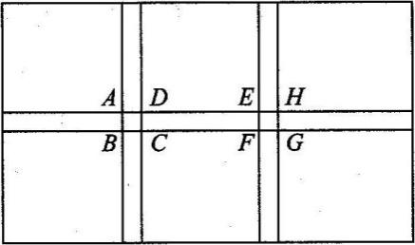

解：设道路宽为*x* m，依题意，得

(20-*x*)(32-2*x*)=95×6.

解得*x*1=1，*x*2=35.

因为*x*=35>32，不符合题意，舍去.

答：道路宽为1m.

**走进中考**

(2017·上海中考)某市前年PM2.5的年均浓度为50微克/立方米，去年比前年下降了10%.如果今年PM2.5的年均浓度比去年也下降10%，那么今年PM2.5的年均浓度将是

微克/立方米.

答案：40.5

**三角形复习**

1．已知，*E*是*AB*中点，*AF*=*BD*，*BD*=5，*AC*=7，求*DC*．



∵作*AG*∥*BD*交*DE*延长线于*G*

∴*AGE*全等*BDE*

∴*AG*=*BD*=5

∴*AGF*∽*CDF*

*AF*=*AG*=5

∴*DC*=*CF*=2

2．如图，在△*ABC*中，*BD*=*DC*，∠1=∠2，求证：*AD*⊥*BC*．

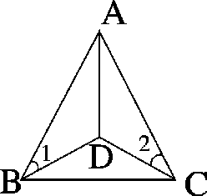

解：延长*AD*至*BC*于点*E*，

∵*BD*=*DC* ∴△*BDC*是等腰三角形

∴∠*DBC*=∠*DCB*

又∵∠1=∠2 ∴∠*DBC*+∠1=∠*DCB*+∠2

即∠*ABC*=∠*ACB*

∴△*ABC*是等腰三角形

∴*AB*=*AC*

在△*ABD*和△*ACD*中

｛*AB*=*AC*

∠1=∠2

*BD*=*DC*

∴△*ABD*和△*ACD*是全等三角形（边角边）

∴∠*BAD*=∠*CAD*

∴*AE*是△*ABC*的中垂线

∴*AE*⊥*BC*

∴*AD*⊥*BC*